2006年10月高等教育自学考试全国统一命题考试
混凝土结构设计试题
课程代码2440
一、单项选择题(本大题共20小题，每小题2分，共40分)
1．框架结构设计可以考虑梁端塑性变形产生的内力重分布，对梁端负弯矩进行调幅。下列叙述中错误的是（）
A.仅对竖向荷载作用下的弯矩进行调幅
B.先对竖向荷载作用下的弯矩进行调幅，然后与水平荷载作用下的弯矩进行组合
C.先对竖向荷载作用及水平荷载作用进行内力组合，然后对组合弯矩进行调幅
D.现浇框架结构和装配整体式框架结构均可进行调幅
2．在地球表面传播的地震波称为（）
A.面波
B.体波
C.纵波
D.横波
3．框架结构需设置伸缩缝的条件是（）
A.房屋结构的各部分高度相差悬殊
B.房屋结构的各部分重量相差悬殊
C.地基差异过大
D.结构长度过长
4．在我国《建筑抗震设计规范》(GB50011—2001)给出的地震影响系数计算方法中，没有考虑的影响因素是（）
A.建筑物的抗震设防烈度
B.建筑物的自振周期
C.场地类别
D.地震持续时间
5．在计算框架梁截面惯性矩I时应考虑楼板的影响。下列考虑方法中正确的是(I₀为矩形截面梁的惯性矩)（）
A.对装配式楼盖，取I=1.2I₀
B.对装配式楼盖及装配整体式楼盖，中框架取I=1.5I₀，边框架取I=1.2I₀
C.对现浇楼盖及装配整体式楼盖，中框架取I=2.0I₀，边框架取I=1.5I₀
D.对现浇楼盖，中框架取I=2.0I₀，边框架取I=1.5I₀
6．在框架-剪力墙结构设计中，下列关于剪力墙的布置原则中不正确的是（）
A.纵向剪力墙宜布置在同一温度区段的两端
B.剪力墙的最大间距应按规定予以限制
C.剪力墙的合理数量既要保证承载力和刚度要求，又要让框架发挥应有作用
D.横向剪力墙宜均匀、对称布置
7．在用力法求解双肢墙连梁切口处的竖向剪力时，引入了一些基本假定，下列四条中不正确的是（）
A.各层连梁简化为沿高度连续分布的等厚度弹性薄片
B.假定墙肢承受的局部弯矩不超过总弯矩的15％
C.两墙肢在同一水平标高处的水平侧移和转角是相等的
D.假定连梁的反弯点在其跨度中央
8．关于框架结构的变形，下列结论中正确的是（）
A.框架结构的整体水平变形为弯曲型
B.框架结构中，柱的轴向变形引起的侧移与结构高度无关
C.框架结构的层间水平位移自顶层向下逐层递增
D.框架结构的层间位移仅与柱的线刚度有关
9．在下列提高双肢剪力墙延性的措施中，不正确的是（）
A.减小墙肢的轴压比
B.在墙肢截面端部设置约束边缘构件并按要求配筋
C.设置跨高比l₀／h<2.0的连梁
D.在连梁中加配交叉斜筋
10．在竖向荷载作用下，框架结构的内力近似计算可采用（）
A.反弯点法
B.D值法
C.分层法
D.底部剪力法
11．高层建筑对风的动力作用比较敏感（）
A.建筑物越柔，自振周期越长，风的动力作用越显著
B.建筑物越柔，自振周期越短，风的动力作用越显著
C.建筑物越刚，自振周期越长，风的动力作用越显著
D.建筑物越刚，自振周期越短，风的动力作用越显著
12．下列关于整体墙的描述中不正确的是（）
A.洞口总立面面积不大于总墙面立面面积的15％
B.洞口间的净距要大于洞口的长边尺寸
C.洞口对结构计算的影响可以忽略
D.洞口至墙边的净距大于洞口长边尺寸
13．我国在《高层建筑混凝土结构技术规程》(JGJ3-2002)中，规定10层及10层以上或房屋高度超过某值的建筑物为高层建筑，此值为（）
A.26m
B.28m[最新年份咨询qq593777558]
C.30m
D.35m
14．下列说法中错误的是（）
A.地震烈度是指地震对地表及工程建筑物影响的强弱程度
B.离震中愈近，地震烈度愈高
C.一次地震只有一个震级
D.一次地震只有一个烈度
15．关于底部剪力法的适用条件，下列说法中错误的是（）
A.高度不超过60m
B.质量沿高度分布比较均匀
C.以第一振型为主
D.刚度沿高度分布比较均匀
16．承载能力极限状态计算时，采用（）
A.荷载标准值及材料强度标准值
B.荷载设计值及材料强度设计值
C.荷载设计值及材料强度标准值
D.荷载标准值及材料强度设计值
17．吊车横向水平荷载作用在（）
A.吊车梁轨道顶面
B.吊车梁顶面
C.吊车梁轨道中部
D.吊车梁中部
18．下列结构状态中，不属于正常使用极限状态验算内容的是（）
A.疲劳破坏
B.裂缝宽度超过规范要求
C.构件挠度超过规范要求
D.产生了使人不舒服的振动
19．单层厂房排架考虑整体空间作用时，下列说法中不正确的是（）
A.无檩屋盖比有檩屋盖对厂房的整体空间作用影响大
B.均布荷载比局部荷载对厂房的整体空间作用影响大
C.有山墙比无山墙对厂房的整体空间作用影响大
D.在设计中，仅对吊车荷载作用需要考虑厂房整体空间工作性能的影响
20．计算水平地震作用的底部剪力法近似认为第一振型接近于（）
A.折线
B.正弦曲线
C.抛物线
D.直线
二、填空题（本大题共10小题，每小题1分，共10分）
请在每小题的空格中填上正确答案。错填、不填均无分。
21．最不利内力组合就是在_______截面处对截面配筋起控制作用的内力组合。[本科目答案页面导航：http://zk.ikaoti.cn/zikao.htm]
22．在计算带刚域的壁式框架柱的侧移刚度D时，应考虑节点刚域的影响和构件_______变形的影响。
23．可变荷载的代表值有标准值、组合值、准永久值和_______值四种。
24．当框架结构梁与柱的线刚度之比超过3时，可采用_______法进行水平荷载作用的近似计算。
25．根据“强节点”的设计要求，节点的承载力应_______其所连接构件的承载力。
26．为避免剪力墙墙肢发生_______型剪切破坏，墙肢截面承担的剪力设计值应满足V_{w}≤0．25β_{c}f_{c}b_{w}h_{w0}的要求。
27．吊车荷载具有冲击和振动作用。当计算吊车梁及其连接的强度时，吊车竖向荷载应乘以_______系数。
28．地震引起的结构振动，称为结构的_______。
29．目前，我国混凝土单层厂房的结构型式主要有刚架结构和_______结构两种。
30．荷载对结构或构件产生的内力和变形，称为_______。
三、问答题（本大题共5小题，每小题4分，共20分）
31．简述用D值法计算水平荷载作用下多层框架内力的主要步骤。
32．根据双肢墙整体系数α的计算公式，说明α的物理意义，并提出提高双肢墙整体性的有效措施。（提示：α=H HYPERLINK "http://zk.ikaoti.cn/zikao.htm" EMBED Equation.3 \* MERGEFORMAT $\sqrt{\frac{\text{12}I_{b}a^{2}}{h(I_{1}+I_{2})l^{{}_{3}}}⋅\frac{I}{I_{A}}}$）
33．简述我国《建筑抗震设计规范》（GB50011-2001）的抗震设防目标和实现这一目标的设计方法。
34．分别说明框架结构、剪力墙结构及框架-剪力墙结构水平位移的型式，并画出相应水平位移曲线的示意图。
35．牛腿设计包括哪些主要内容？
四、计算题(本大题共5小题，每小题6分，共30分)
36．如图所示框架结构，A、B柱截面尺寸相同，各层作用的水平力P=l0kN，各层层高h=4.5m，底层柱的反弯点在距柱底 HYPERLINK "http://zk.ikaoti.cn/zikao.htm" EMBED Equation.3 \* MERGEFORMAT $\frac{2}{3}$h处。求底层A柱的柱底弯矩M_{A}(以外侧受拉为正)及轴向力N_{A}(以受拉为正)。
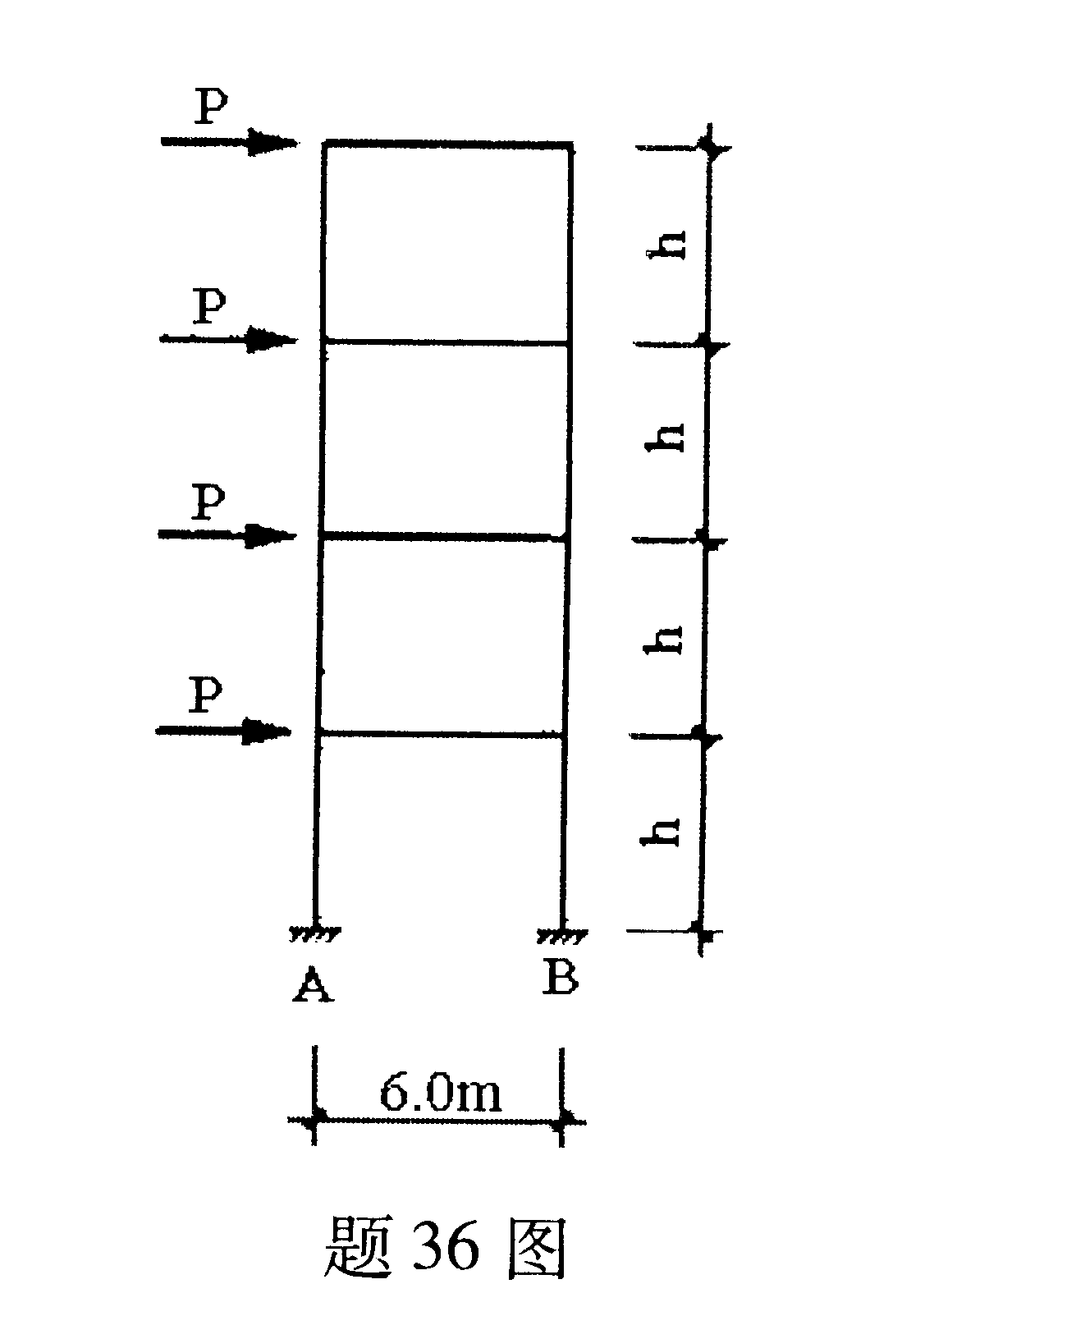
37．牛腿尺寸和按荷载效应标准组合计算的竖向力及水平拉力如图示。牛腿宽度为600mm，混凝土抗拉强度标准值为2.2N／mm²；取裂缝控制系数为0.65，a_{s}=35mm，试判断该牛腿截面尺寸是否合理。(提示：F_{vk}≤β[1-0.5 HYPERLINK "http://zk.ikaoti.cn/zikao.htm" EMBED Equation.3 \* MERGEFORMAT $\frac{F_{\text{hk}}}{F_{\text{vk}}}$] HYPERLINK "http://zk.ikaoti.cn/zikao.htm" EMBED Equation.3 \* MERGEFORMAT $\frac{f_{\text{tk}}{\text{bh}}_{0}}{0\text{.}5+\frac{a}{h_{0}}}$)
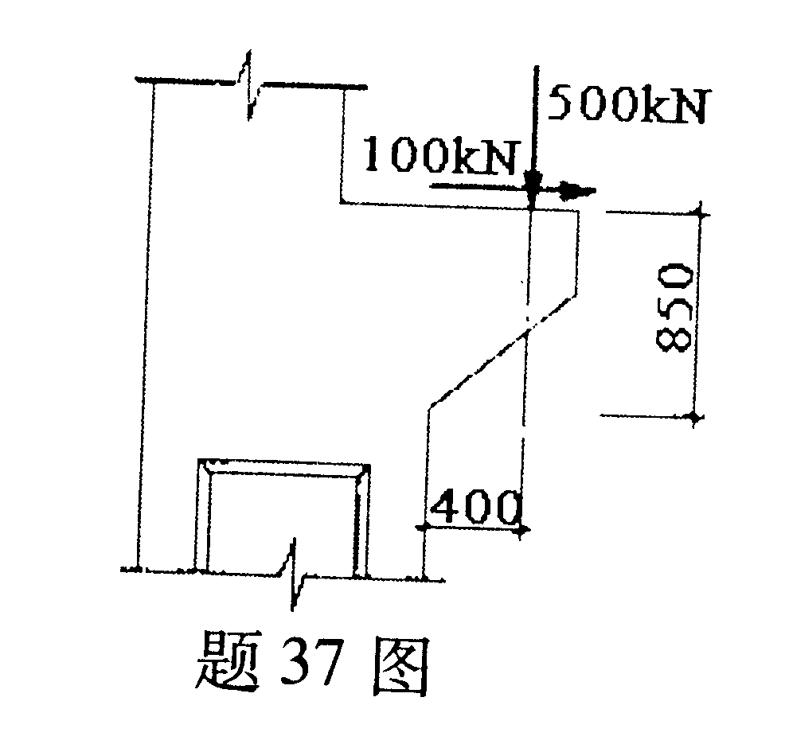
38．某单层厂房柱下独立基础如图示，作用在基础顶面的轴向压力标准值N_{k}=870kN，弯矩标准值M_{k}=310kN·m，剪力标准值V_{k}=21kN；地基承载力特征值(已修正)f_{a}=200kN／m²；基础埋置深度d=1.5m；设基础及其上土的重力密度的平均值为γ_{m}=20kN／m³；基础底面尺寸为b×l=3.0×2.0m。试校核地基承载力是否足够?
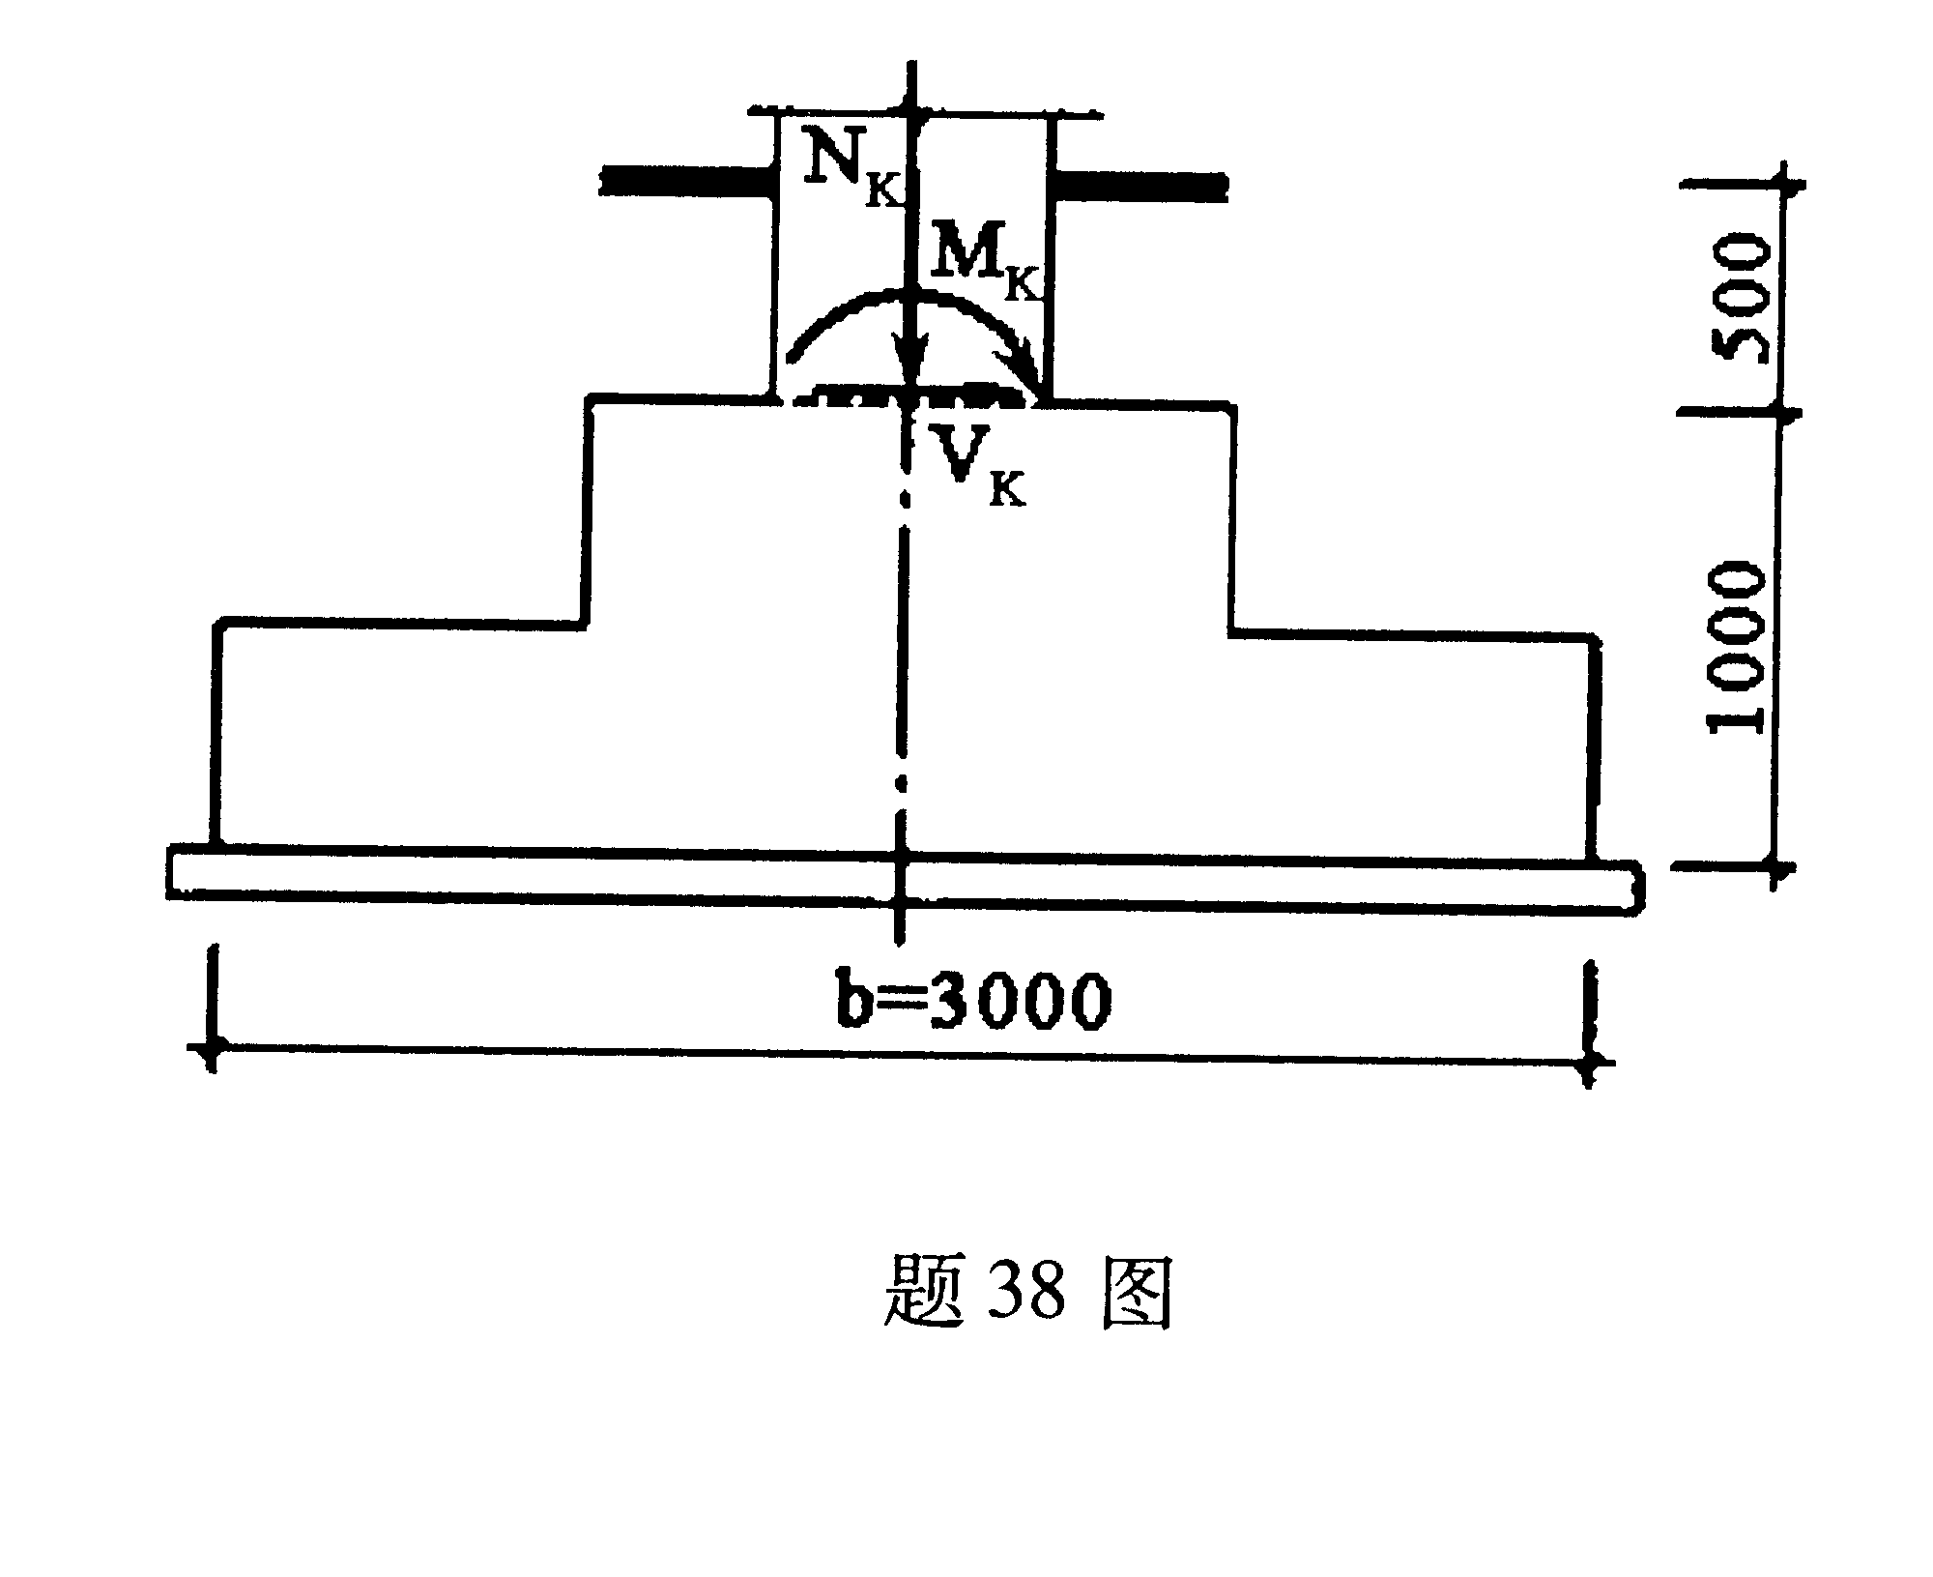
39．某单层厂房结构如图示。柱A和柱B的侧向刚度相等，K_{A}=K_{B}=20kN／mm；重力荷载代表值G=2000kN，地震影响系数最大值为0.16，特征周期为0.4s，试计算该厂房在地震作用下的底部剪力。(提示：α=( HYPERLINK "http://zk.ikaoti.cn/zikao.htm" EMBED Equation.3 \* MERGEFORMAT $\frac{T_{g}}{T})^{0\text{.}9}$α_{max},T=2π HYPERLINK "http://zk.ikaoti.cn/zikao.htm" EMBED Equation.3 \* MERGEFORMAT $\sqrt{\frac{m}{k}}$)
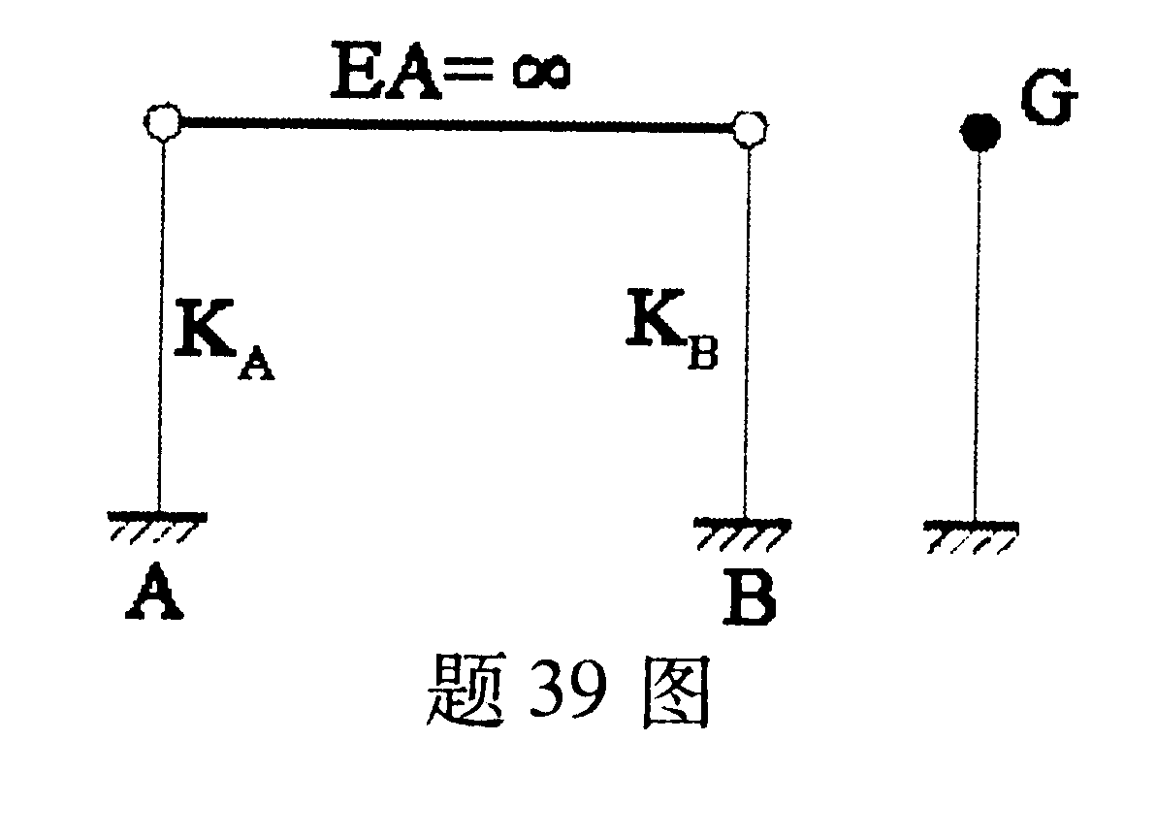
40．某四层钢筋混凝土框架，底层层高为4米，其余各层层高均为3米。各层重力荷载代表值G₁=G₂=G₃=G₄=12000kN，结构基本自振周期T₁=0.48s。抗震设防烈度为8度，
α_{max}=0.16，T_{g}=0.55s，η₂=1.0。试用底部剪力法计算底部剪力及顶层层剪力。
(提示：F_{i}= HYPERLINK "http://zk.ikaoti.cn/zikao.htm" EMBED Equation.3 \* MERGEFORMAT $\frac{G_{i}H_{i}}{\sum_{j=1}^{n}{G_{j}H_{j}}}$·F_{EK}，不需考虑附加地震作用。)

